Муниципальное бюджетное дошкольное

образовательное учреждение

центр развития ребёнка детский сад №130

Принято Утверждаю

на педагогическом совете Заведующая

Протокол №___ ________/Ватуева О.А.

От ___.___.2023

ДОПОЛНИТЕЛЬНАЯ ОБРАЗОВАТЕЛЬНАЯ

ПРОГРАММА ОЗНАКОМИТЕЛЬНОГО УРОВНЯ

ИНДИВИДУАЛЬНЫЕ ЗАНЯТИЯ «СКОРОЧТЕНИЕ И

РАЗВИТИЕ ПАМЯТИ»

Возраст обучающихся 4-7 лет

Автор: Чайкина Е.Н

Ульяновск, 2023г.

Раздел 1. ПОЯСНИТЕЛЬНАЯ ЗАПИСКА.

Перед дошкольными учреждениями стоит задача всестороннего развития детей и подготовки их к поступлению в школу. В последнее время отмечается увеличение количества детей с затруднениями в обучении, нарушениями в развитии речи, а также трудностями в адаптации.

Дополнительная общеразвивающая программа «Скорочтение и развитие памяти для дошкольников 4-7 лет» (далее — программа) содержит в себе приемы, позволяющие ребенку сформировать необходимые навыки для экологичной подготовки к обучению в школе. Настоящая программа основана на авторской методике Регины Каримовой по скорочтению, эксперта в области развития мозга и доработана автором данной программой дополнительного образования детей среднего и старшего дошкольного возраста.

Программа состоит из разработанных и апробированных тренировок по развитию левого и правого полушария головного мозга ребенка, которые проводят к достижению качественного результата.

Развитие интеллекта напрямую зависит от сформированности полушарий головного мозга, и их взаимодействия. Учитывая этот фактор, очень важно применять на практике весь комплекс упражнений именно в дошкольном возрасте.

Применение данной методики для детей дошкольного возраста позволяет улучшить память, внимание, речь, пространственные представления, мелкую и крупную моторику, снизить утомляемость, повысить способность к произвольному контролю.

Интеллектуальное развитие ребенка начинается с движений. Все базовые двигательные упражнения дают развитие мозговым структурам. Мелкая моторика напрямую связана с развитием когнитивных способностей и речи, поэтому в настоящей программе этому аспекту уделяется особое внимание. Гимнастика для мозга в педагогике называется кинезиологическими упражнениями.

Одним из универсальных методов по развитию мозга является кинезиология.

Кинезиология — это прикладная наука о развитии умственных способностей через определенные двигательные упражнения. Данные упражнения составляют основу принципа по нейрогимнастике, и так же включены в данную программу.

Системное выполнение упражнений по нейрогимнастике позволяет синхронизировать работу обеих рук (и ног), каждая из которых выполняет свое задание, что способствует повышению общей работоспособности мозга. Именно при таких упражнениях возможно создать новые нейронные связи и улучшить работу головного мозга, отвечающего за развитие психических процессов и интеллекта.

Актуальность к рабочей программе

«Скорочтение и развитие памяти дошкольников 4 -7 лет».

Рабочая программа дополнительного образования «Скорочтение и развитие памяти дошкольников 4-7 лет» (далее — программа) коррекционнотренинговой направленности в области речевого и интеллектуального развития дошкольников. Программа предполагает параллельные занятия в дошкольных подразделениях, суммарная нагрузка составляет 2 (ак.) часа в неделю для каждой возрастной группы (4-5 лет и 6-7 лет) с равномерным распределением по дням недели.

Практическая значимость программы состоит в том, что с помощью специально подобранных упражнений, выполнение которых предполагает строгое соблюдение последовательности, организм координирует работу правого и левого полушарий головного мозга и развивает взаимодействие тела и интеллекта. Данный метод коррекции улучшает у ребенка память, внимание, речь, процессы письма и чтения, пространственное представление, мелкую моторику, снижает утомляемость, повышает способность к произвольному контролю.

Цели:

1. Через использование комплексных методов скорочтения и кинезиологических упражнений (нейрогимнастики) создать условия для формирования правильного речевого и интеллектуального развития (всестороннее развитие головного мозга).
2. Сформировать у ребенка умение быстро переключаться с одного вида мыслительной деятельности на другую.

З. Сформировать у ребенка навык заниматься за партой и выполнять задания;

1. Сформировать у ребенка умение сразу включаться в решение поставленной задачи.
2. Сформировать у ребенка глубокое понимание, устойчивого интереса, осмысленного отношения к познавательной деятельности.

Задачи.

Обучающие:

1. Научить ребенка быть внимательным.
2. Научить ребенка думать.

З. Научить правильно выражать свои мысли.

4. Научить ребенка выполнять комплексы упражнений по нейрогимнатстике.

Развивающие:

1. Развить у ребенка все виды памяти (образную, оперативную, кратковременную, долговременную).
2. Развить у ребенка произвольность запоминания и воспроизведения информации.

З. Развить у ребенка навыки письма и грамотную речь.

4. Развить у ребенка мелкую моторику.

Воспитательные:

1. Приобщить ребенка к учебному процессу (заниматься за партой).
2. Развить у ребенка чувство ответственности и прилежания к учебе.

Ожидаемые результаты:

1. Опираясь на индивидуальные особенности, планируется всестороннее развитие ребенка.
2. Построение целостного процесса для обучения и оздоровления ребенка.

Категория обучающихся: дети среднего и старшего дошкольного возраста от 4 до 7 лет.

Форма обучения: очная.

Режим занятий: 2 раза в неделю, 20-30 мин (1 ак.час).

Срок освоения программы: 32 недель.

Трудоемкость программы: 48 часов.

Уровень программы: базовый.

В настоящее время одним из самых важных навыков ХМ века — является быстрое усвоение любой текстовой информации. Это даст ребенку огромные преимущества во взрослой жизни. Так как современному человеку очень важно работать с информацией, пропуская огромные объемы через себя, вычисляя нужное и отбрасывая «мусор». Поэтому чем раньше дети овладеют этим навыком, тем лучше. Программа «Скорочтение и развитие памяти дошкольников от 4 до 7 лет» является прекрасным дополнением к программе дошкольной подготовки детей дошкольного возраста 4-7 лет, так как помогает развить у ребенка его физиологические возможности и повысить общую успеваемость.

Раздел 2. СОДЕРЖАНИЕ ПРОГРАММЫ.

2.1. Учебный план.

Раздел 2. СОДЕРЖАНИЕ ПРОГРАММЫ.

Программа «Скорочтение и развитие памяти для дошкольников 4-7 лет» состоит из четырех модулей и итогового занятия: «Развитие памяти»,

«тренировка мозга», «вербальный интеллект», «логика и арифметика».

2.1 Учебный план.

|  |  |  |  |  |  |  |  |
| --- | --- | --- | --- | --- | --- | --- | --- |
| п/п | Наименование Разделов (модулей) и тем | Аудиторные учебные занятия, учебные работы | | | Внеаудитор ная работа | Формы контроля | Трудоем кость |
| Всего ауд.часов ак.час | Теоретические занятия | Практические занятия | Самостоят. работа |
| 1 | Модуль 1 Память. | 15 |  |  |  |  | 15 |
| 1.  1.1. | Вводное занятие для родителей.  Тема: «Знакомство с методикой скорочтения».  Развитие зрительной памяти. | 1  4 | 1 | 4 |  | Знает/не знает  Читает/не читает | 1  4 |
| 1.2 | Развитие слуховой памяти. | 2 |  | 2 |  |  | 2 |
| 1.3  1.4 | Развитие наглядно-образной памяти.  Приемы мнемотехник. | 4  4 | 2 | 4  2 |  |  | 4  4 |
|  | Модуль 2.  тренировка мозга. | 16 |  |  |  |  | 16 |
| 2.1 | Вводное тестирование на синхронизацию работы левого и | 2 |  | 2 |  | Да/нет | 2 |

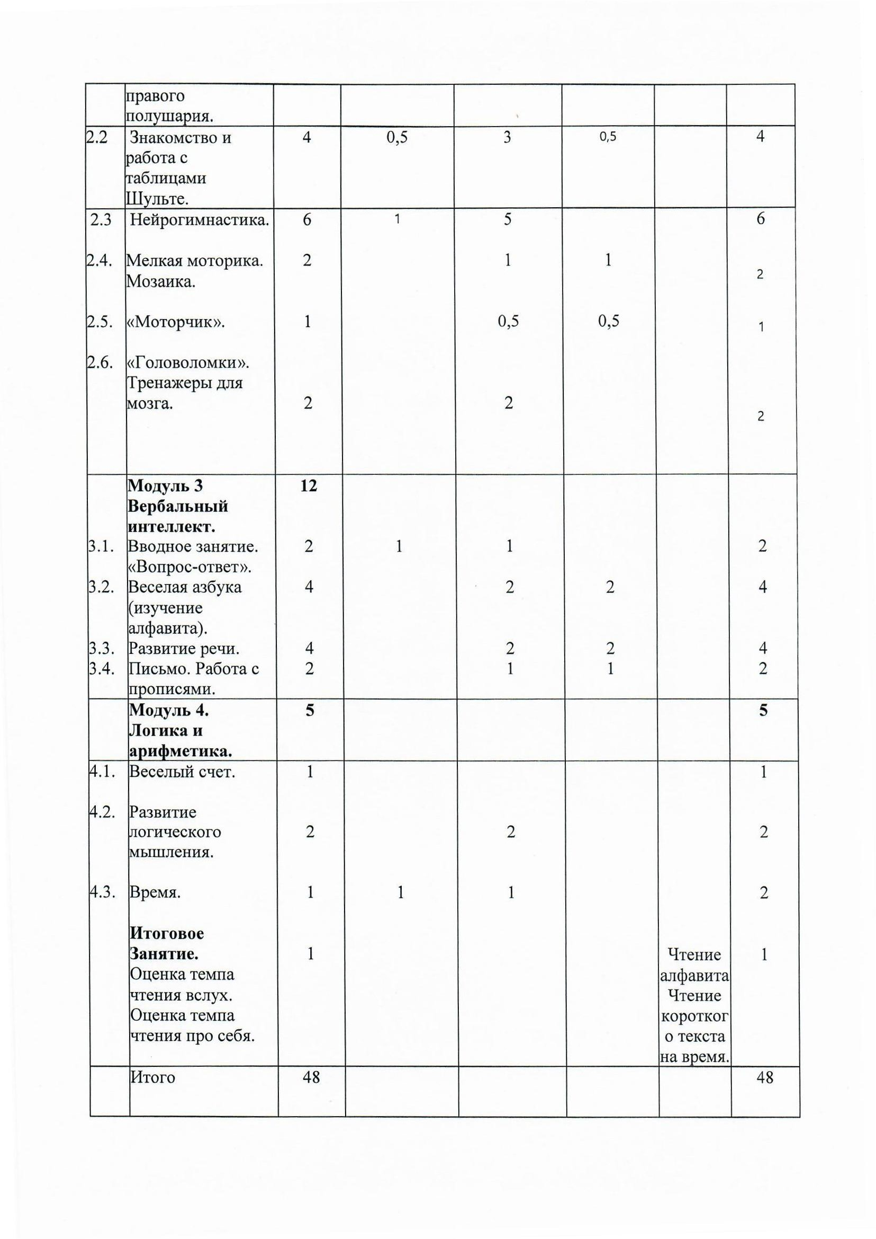

2.2. Учебная программа

|  |  |  |  |
| --- | --- | --- | --- |
| № п/п | Виды учебных занятий, учебных работ, объем в часах | | Содержание |
| Модуль 1. Развитие | | | тие памяти. |
| 1. Вводное занятие для родителей учеников.  Начало занятия: Игра разминка  Тема 1.1. Упражнение на развитие зрительной памяти. | Беседа с родителями.  15 мин | | Тема: «Знакомство с методикой скорочтения». |
| 2 мин  1 мин. |  | Игры с применением кинезиологических упражнений и тренажера су-джок.  Запомни предлагаемую картинку за З секунды и расскажи о ней в конце занятия. |
| Тема 1.2 Упражнение на развитие слуховой памяти. | 10 мин. |  | Прослушай текст и ответь на несколько вопросов. |
| Тема 1.З. Упражнение на развитие наглядно-образной памяти.  Тема 1.4. Знакомство с приемами мнемотехник. | 2 мин.  З мин. |  | Запомни расположение закрашенных квадратов за 10-15 секунд и повтори их в своей тетради.  Придумай три истории к 9 картинкам на карточках за 1 минуту и запомни все картинки. Разложи картинки по памяти в нужной последовательности. |
| Модуль 2. | | Тренировка мозга. | |
| Начало занятия: Игра разминка  Тема 2.1 Вводное тестирование на синхронизацию работы левого и правого полушария. | 2 мин.  З мин. |  | Игры с применением кинезиологических упражнений и тренажера су-джок.  Обведи две геометрические фигуры одновременно, начиная с верхней точки, вначале право, а затем в лево.  Рисование двумя руками одновременно за 1 мин. |
| Тема2.2. Знакомство и работа с таблицами Шульте. | 5 мин. |  | Сосчитать З таблицы на время. Ручка, зажатая в 3-х пальцах, фиксирует предварительно все числа от 1 до 10. Примечание: таблица Шульте держится на расстоянии от глаз ребенка 40-50 см. Ребенку необходимо сфокусировать взгляд в центре таблицы и боковым зрением находить цифры от 1 до 10. Время выполнения на 1 таблицу 1 минута. |
| Тема 2.3 Нейрогимнастика | 5-7 мин. | | Повторяй движения согласно предложенной схеме. Красный круг — хлопнуть (по столу) или топнуть (по полу); Зеленый квадрат — поднять в сторону (руки) или расставить на ширине  плеч(ноги). |

|  |  |  |
| --- | --- | --- |
| Тема 2.4. Мелкая моторика.  Тема 2.5. Упражнение (Моторчик».  Тема 2.6. Головоломки | 2-3 мин.  2 мин.  2 мин. | Собери любой орнамент (узор) одного цвета за 1 минуту. Затем левой рукой 1 минуту.  Назови все фрукты, которые знаешь и выполняй упражнение «Моторчик»: Соединить пальцы обеих рук в замок, а большие пальцы крути между собой вперед, а затем назад.  Собери головоломку «Танаграм». Из деревянных геометрических фигур собери картинку по образцу. |
| Модуль 3. Вербальный интеллект. | | |  |
| Начало занятия: Игра разминка  Тема 3.1. Упражнение  «Волшебный квадрат».  Тема 3.2. Веселая азбука.  Тема 3.3 Развитие речи.  Тема 3.4. Письмо. | 2 мин.  5-10 мин.  2мин.  5-7 мин.    2-3 мин. | Игры с применением кинезиологических упражнений и тренажера су-джок.  Ребенок слушает текст (или читает) и затем заполняет волшебный квадрат. Внутри него находятся четыре маленьких квадратика. В квадрат «Кто?» ребенок должен записать главных персонажей. Это могут быть люди и животные. В квадрате «Что случилось» он несколькими словами описывает события данного произведения. В квадрат «Главные слова» ребенок вносит те слова из текста, которые он считает важными. В квадрат «Рисунок» ребенок должен нарисовать события рассказа. Это упражнение поможет в дальнейшем ребенку понимать прочитанное.  Учим гласные буквы начиная с «А» по схеме:Смотрим-Произносим-Запоминаем. Читаем слоговые таблицы.  Произносим скороговорки. Назови слова противоположные по значению. Упражнение «Один-много», упражнение «Найди лишнее слово».  Письмо букв (орнамента) в прописях по образцу.  Самостоятельное письмо. Письмо левой рукой. |
| Модуль 4. Логика и арифметика  Начало занятия: Игра Разминка  Тема 4.1. Веселый счет.  Тема 4.2. Логическое мышление.  Тема 4.3. Время.  Итоговое занятие | 2 мин.    5-7 мин.  5 мин.    5-10 мин. | Игры с применением кинезиологических упражнений и тренажера су-джок.  Изучение цифр начиная от 1 до 10. Разбираем состав числа. Учим складывать и вычитать.  Учимся писать графический диктант. упражнения на логику и ритмичность: аккуратно и внимательно зачеркни фигуры как по образцу; Продолжи логическую цепочку.  Изучаем: основные единицы времени (сутки, неделя, месяц, год); производные (час, минута, секунда);  Приборы для измерения времени: Час (песочные, механические, электронные). Календарь, времена года.  Оценка навыков скорочтения. Беседа. Проверка темпа чтения или знания алфавита (знает/не знает, плохо знает) |

2.3. Календарный учебный график (Приложение 1)

## Раздел З. ФОРМЫ АТТЕСТАЦИИ И ОЦЕНОЧНЫЕ МАТЕРИАЛЫ,

Результатом обучения по настоящей программе является последовательный перевод знаний в навыки. Таким образом, освоив однажды навык скорочтения, ребенок научится слушать, воспринимать и запоминать информацию, которая будет храниться в долговременной памяти. А процесс прочтения книги будет познавательным и полезным. Благодаря систематическим упражнениям по нейрогимнастике в мозге создаются устойчивые нейронные связи. А это значит, что приобретя какой-либо навык и доведя его до автоматизма, со временем ребенок его не утратит и сможет легко его восстановить.

3.1. Виды аттестации и формы контроля.

Итоговая аттестация приобретенных навыков обучающихся проходит на основе наблюдений и количеству верно выполненных заданий, а также соответствия точно заданному времени на определенный вид упражнения.

Так, например:

* приемы мнемотехник: 6/6;
* комплекс упражнений по нейрогимнастике: 8/8;
* развитие зрительной памяти: 1/1;
* развитие наглядно-образной памяти: 3/3;
* логическое мышление: верно/неверно;

Темп чтения вслух и про себя оценивается индивидуально в зависимости от возраста ребенка и его личных способностей.

3.2. Контрольно-измерительные материалы.

Основными критериями оценки навыков ребенка является набор приемов и упражнений по скорочтению. Оценка скорости чтения проводиться индивидуально в зависимости от возраста и умения ребенка. Так же основным измерительным инструментом на занятиях по скорочтению являются песочные часы на 1 минуту, на 2 минуту, на 3 минуты и секундомер.

Приложение 2. Журнал учета успеваемости учеников (контрольно- измерительные материалы).

## Раздел 4. ОРГАНИЗАЦИОННО-ПЕДАГОГИЧЕСКИЕ УСЛОВИЯ

РЕАЛИЗАЦИИ ПРОГРАММЫ.

Оборудование для кабинета:

* 3-4 столов ученических
* 1 стол преподавателя
* 7-12 стульев
* книги
* стеллаж учительский для материалов, книг и тетрадей учеников;
* мозаика — 5 штук;
* су-джоук - 2-3 шт. (массажные шарики); - танграм с карточками; - нейротренажер «балансир ручной» -1 шт;
* доска, к ней маркеры.
* цветные карандаши по 12 цветов (по пачке на ученика);
* стаканчики для карандашей; - точилка для карандашей; - простые карандаши и ручки;
* подставка для ног;
* подушки на стулья;
* закладки - распечатать, разрезать и заламинировать на каждого ученика индивидуально;
* песочные часы на 1, 2 и З минуты;
* игрушки (киндер сюрпризы);
* мозаика;
* вешалка;
* медицинский обеззараживатель воздуха;
* бахилы и корзина для бахил;
* урна для бумаг.

Рабочие тетради — индивидуальны.

Список книг:

1. ГГ Мисаренко. Дидактический материал для развития техники чтения в начальной школе.
2. Н. Жукова Первая после Букваря книга для чтения.

Серия книг «Читаем сами» (книги с крупным шрифтом для детей 5-7 лет):

1. К. Ушинский «Сказки».

2. П. Стюарт «Сказки о Ежике и Кролике» Читаем сами.

з. Н. Носов «Живая шляпа».

1. В. Осеева «Синие листья».
2. А. Иванов «Озорные друзья Хома и Суслик. Читаем сами».
3. Н. Носов «Незнайка и его друзья».
4. Н. Носов «Фантазеры».

4.1. Литература

Основная:

* + 1. Р. Каримова Методика скорочтения по обучению детей от 4 до 5 лет. — авторская методика Р Каримовой — Уфа -2021 г.
    2. Р. Каримова Методика скорочтения по обучению детей от 6 до 7 лет.

— авторская методика Р Каримовой — Уфа -2021г.

Дополнительная:

1. Ш.Ахмадуллин Скорочтение для детей. Как научить ребенка быстро читать и понимать прочитанное. Книга-тренинг для младших дошкольников.
2. Деннисон П. Е. Гимнастика мозга. Книга для учителей и родителей Ш.

Е. Деннисон — ИГ ”Весь”,

Интернет-ресурсы:

1. https://ddt71.ru/wp-content/uploads/202()/12/Положение-о-режимезанятий-обучающихся.рсЕ

2, https://nouellada.mskobr.ru/flles/fgos do.pdf